Информация для потребителей о порядке сбора отработанных ртутьсодержащих ламп
Сбор, накопление и передача на утилизацию ртутьсодержащих ламп осуществляется в соответствии с требованиями постановления Правительства РФ от 03.09.2010 года № 681 «Об утверждении правил обращения с отходами производства и потребления в части осветительных устройств, электрических ламп, ненадлежащие сбор, накопление, использование, обезвреживание, транспортирование и размещение которых может повлечь причинение вреда жизни, здоровью граждан, вреда животным, растениям и окружающей среде».

Список организаций, осуществляющих прием на утилизацию ртутьсодержащие отходы.

ГУПП «Инженерный центр экологических работ»
Санкт-Петербург, В.О. 13–я линия, дом 22, 8(812)3217178, +7(812)3288069, +7(812)3210880

ООО «Экологическое предприятие «Меркурий»
Санкт-Петербург, 193177, 5-ый Рыбацкий проезд, д. 18, 8-812: 367-79-02; 700-43-11 г.

СПб ГУПП «Полигон «Красный Бор»
Ленинградская обл. Тосненский р-он, Красный Бор, ул. Культуры, д. 62А, 496-60-54; 901-370-68-19

Отработанные ртутьсодержащие лампы от населения, проживающего на территории МО Путиловское сельское поселение принимаются МУП «ПутиловоЖКХ», информация по телефону 8 (81362)68-890, 68-476 – МУП «ПутиловоЖКХ», 68-841 – администрация МО Путиловское сельское поселение.

Виды ртутьсодержащих ламп, принимаемых на обезвреживание в ООО «Меркурий»
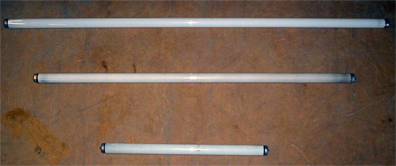  Ртутьсодержащие лампы ЛБ – 20, 40, 80  В обозначении лампы буквы и цифры означают: первая буква — Л -люминесцентная; следующие буквы — цвет излучения: Б — белый; ТБ — тепло-белый; ХБ — холодно-белый; Д — дневной; Е — естественно белый; К, С, З, Г, Ж — красный, синий, зеленый, голубой, желтый; одна или две буквы Ц после обозначения цвета означают высокое (делюкс) или более высокое (суперделюкс) качество цветопередачи, цифры, стоящие после букв обозначают мощность лампы, Вт. | 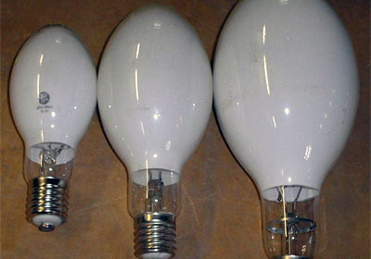  Лампы ДРЛТ. Ртутьсодержащие лампы ДРЛ и ДНа  ДРЛ (Дуговая Ртутная Люминесцентная) — используется в прожекторах для общего освещения цехов, улиц, промышленных предприятий и других объектов.  Горелка лампы изготавливается из тугоплавкого и химически стойкого прозрачного материала (кварцевого стекла или специальной керамики) и наполняется строго дозированными порциями инертных газов, кроме того, в горелку вводится металлическая ртуть.
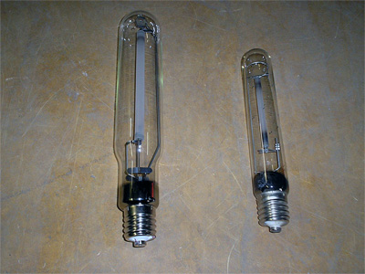
Лампы ДНат
ДНаТ применяются, в основном, для уличного, архитектурного и декоративного освещения. Горелка ДНаТ наполняется буферным газом, в качестве которого служат газовые смеси различного состава, а также в них дозируется амальгама натрия (сплав с ртутью).
ДНаТ (Дуговые Натриевые Трубчатые) — в цилиндрической колбе;
ДНаС (Дуговые Натриевые в Светорассеивающей колбе) — предназначены для прямой замены ламп ртутных газоразрядных ламп (ДРЛ), помещаются в колбу ДРЛ с люминофорным слоем.
ДНаМт (Дуговые Натриевые Матированные);
ДНаЗ (Дуговые Натриевые Зеркальные)
Ртутьсодержащие лампы ЛБ 100, бактерицидные лампы и лампы солярия

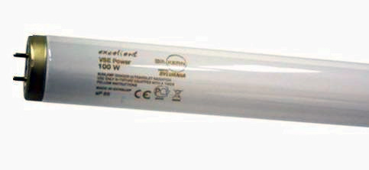Лампы ЛБ-100  Лампы ЛБ-100 — люминесцентные лампы мощностью 100 Вт, цилиндрической формы, длиной от 2000 мм диаметром 36 мм. Используются как источник света в помещении. | 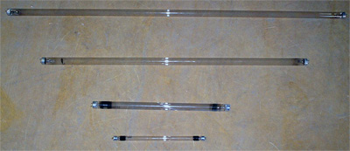  Бактерицидные лампы  Бактерицидные лампы (ультрафиолетовые) — прозрачные ртутьсодержащие лампы, различной длины и диаметром от 26 мм. Являются источником ультрафиолетового излучения. Используются для дезинфекции помещений.
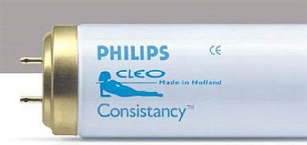
Лампы солярия. Лампы солярия – цилиндрической формы длиной от 70 мм до 2000 мм и диаметром от 14 мм, являются источником ультрафиолетового излучения. Устанавливаются в камерах искусственного загара.

Ртутьсодержащие лампы ЛБУ, компактные, энергосберегающие

Лампы ЛБУ
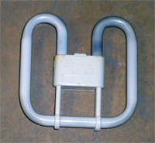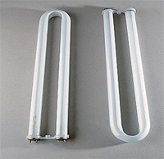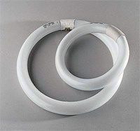
Лампы ЛБУ – люминесцентные ртутьсодержащие лампы изогнутой формы.
Лампы компактные
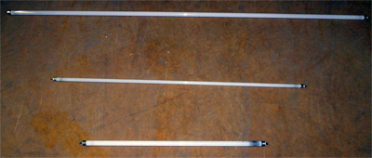
Лампы цилиндрической формы, различной длины, диаметром не более 25 мм. Используются в качестве дополнительной подсветки.
Лампы энергосберегающие
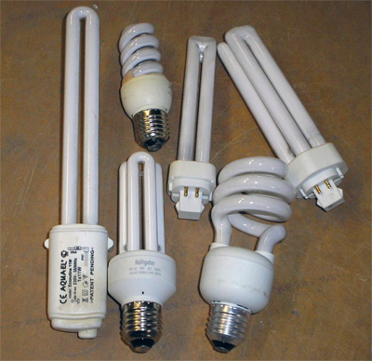
Энергосберегающие лампы – ртутьсодержащие лампы, выглядят как тонкая трубка, свернутая в спираль, либо другой формы. Используются как источник света в помещении.

Информация с сайта ООО«МЕРКУРИЙ»

Что нужно знать о ртути

Ртуть широко применяется в электротехнике, электронике, приборостроении, металлургии, химии (термометры, барометры, реле, электрические звонки, лампы дневного света, кварцевые ртутные лампы), используется при производстве хлора и щелочей, для получения металлов высокой чистоты, как катализатор в органической химии.
Химическая формула Hg
Удельный вес 13,546 г/с м³
Температура плавления –38.87 С
Температура кипения +357.25 С
Степень токсичности 1
Предельно допустимые концентрации паров ртути и металлической ртути для:
- воздуха рабочей зоны 0.01 мг/ м³
- атмосферного воздуха 0.0003 мг/ м³
- воды 0.0005 мг/л
- почвы 2.1 мг/кг
Основные свойства и виды опасности
Основные свойства. Блестящий, серебристо-белый, жидкий, тяжелый металл. Испаряется при комнатной температуре, при повышении температуры скорость испарения сильно возрастает. Растворяет золото, серебро, цинк и др., образуя твердые растворы (амальгамы).
Опасность для человека. Пары ртути токсичны и опасны, интенсивно загрязняют окружающую среду. Попадая в организм человека через легкие, блокируют биологически активные группы белковой молекулы, вызывая острые и хронические отравления. Оказывают поражающее действие на центральную нервную систему, сердечно-сосудистую, желудочно-кишечный тракт, органы дыхания, печень, селезенку, почки. Поражающее действие проявляется, как правило, через определенный промежуток времени (при остром отравлении через 8-24 часа).
Признаки поражения: повышенная утомляемость, общая слабость, сонливость, апатия, эмоциональная неустойчивость, общая подавленность, раздражительность, головокружение, головные боли, ослабление памяти, синюха, потливость, повышенная температура, боли при глотании, воспалительные процессы в полости рта (ртутный стоматит), катаральные явления со стороны дыхательных путей, реже – воспаление легких, боли в желудке, желудочные расстройства, тошнота, рвота, признаки поражения почек, учащенные позывы на мочеиспускание, дрожание рук, языка, век, ног, тела. Возможен летальный исход.
Индивидуальные средства защиты. Фильтрующие респираторы или противогазы.
Меры профилактики при поражении ртутью
При работе со ртутью и использовании приборов, содержащих ее, в условиях производства и быта, должны соблюдаться профилактические мероприятия, изложенные в нормативных документах.
Следует использовать полный комплекс гигиенических требований, изложенных в нормативных документах, применительно к конкретным условиям производства и быта.
Безопасная работа со ртутью и ее соединениями во многом обусловливается требованиями, рассмотренными выше. Наряду с этим, с целью создания безопасных условий для работы с ней, требуется использование средств индивидуальной защиты и соблюдение мер личной профилактики.
По ГОСТу 12.4.034-85 ртуть и содержащие ее вещества относятся к 4-ой группе веществ (парогазовоздушные смеси).
Для защиты органов дыхания от паров ртути и ее органических соединений применяются фильтрующие респираторы или противогазы, характеристики которых приведены в таблице:
Наименование  респиратора  (противогаза) | Марка  респиратора  (противогаза) | Марка  патрона  (коробки) | Защитные свойства  Конц-ия паров ртути не более Время защит дейст. (ч)
Респиратор  газопылезащитный | «Лепесток –1» | - | 40 ПДК | Полная рабочая смена
Респиратор фильтрующ.  противогазный | РПГ-67 | Г | 15 ПДК | 2
Респиратор фильтрующ.  газопылезащитный | РУ-60,М-Г или РУ-60, МУ-Г | Г | 10-15 ПДК | 15
Противогаз промышлен.  большого габарита | Г | Коробка без аэрозольного фильтра | 0.01  мг/л | 100
Коробка без аэрозол.  фильтра с индексом «8» |  |  |  | 80
Коробка с аэрозольным  фильтром |  |  |  | 80
Противогаз промышлен.  c фильтрующей коробкой  малого габарита из  пластмассы | Г | Коробка с аэрозольным фильтром | 0.01  мг/л | 80
Работа со ртутью производится в накрахмаленной одежде, изготовленной из плотной белой ткани, наглухо застегнутом халате, не имеющем карманов, белой шапочке. Нельзя работать в вяленой или мягкой суконной обуви. Кожаную или резиновую обувь необходимо защитить поливинилхлоридными чехлами. Пользоваться этой обувью можно только при работе со ртутью.
По окончании работы лицо и руки мыть теплой водой с мылом. После работы принимать душ. Перед и после работы прополаскивать рот слабым раствором бертолетовой соли или перманганата калия (марганцовки) — 0.25%
Запрещается курить, принимать пищу и пить на рабочем месте.
Демеркуризация (обезвреживание) ртутного загрязнения
При авариях и небрежной работе со ртутью может происходить загрязнение помещений с созданием опасных концентраций паров ртути, загрязнение различных поверхностей вне помещений или заражение почвы.
В случае обнаружения металлической ртути в помещениях, на различных поверхностях вне помещений или на почве, а также паров ртути в помещениях в опасных концентрациях немедленно произвести демеркуризацию (обезвреживание) загрязнений.
Демеркуризация включает:
- механическую уборку (очистку) видимых количеств металлической ртути;
- химическую обработку загрязненных мест после механической очистки с последующим удалением продуктов реакции ртути с химическими реагентами;
- проведение ртутного мониторинга обработанных поверхностей и помещений на соответствие их установленным нормам ПДК ртути для данных объектов.
Хранение ртути
Хранение ртути, используемой в промышленных целях, производится в стальных баллонах, в количестве не более 35 кг в каждом, а также в толстостенных керамических или стеклянных баллонах емкостью 500 мл с металлической гофрированной пробкой с прокладкой из пластмассы. В каждый баллон заливается 5 кг ртути.
В лабораторных условиях основным способом хранения является хранение в запаянных стеклянных ампулах по 30-40 мл в каждой, которые, в свою очередь, помещаются в сварные стальные коробки.
Не разрешается хранить ртуть в тонкостенной химической посуде: бюксах, колбах и т.д., а также любой открытой посуде.
Наше предприятие принимает на демеркуризацию весь спектр ртутьсодержащих отходов и отработанных люминесцентных ламп.

